Задания
Олимпиады по географии
для учащихся 10-11 классов

Задание 1.
Известное стихотворение С.Я. Маршака «Мистер Твистер» начинается так:
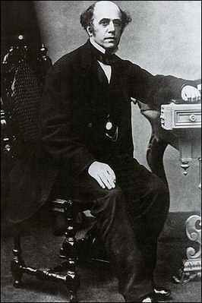
Есть за границей контора Кука.
Если вас одолеет скука
И вы захотите увидеть мир —
Остров Таити, Париж и Памир,—
Кук для вас в одну минуту
На корабле приготовит каюту,
Или прикажет подать самолет,
Или верблюда за вами пришлет.
Даст вам комнату в лучшем отеле,
Теплую ванну и завтрак в постели.
Горы и недра, север и юг,
Пальмы и кедры покажет вам Кук.

Рисунок 1. Томас Кук
Ответьте на вопросы:

- Кто такой Томас Кук (рис. 1)?
- Чем занималась его контора? Прототипом чего можно ее считать?
- К какой отрасли мирового хозяйства имела отношение деятельность Кука и его конторы?

Задание 2.

Ниже перечислен список объектов:
Кёльнский собор
Ангкор-Ват
Чичен-Ица
Индепенденс-холл

Ответьте на вопросы и выполните задание:

- Что объединяет все эти объекты?
- Где они находятся?
- Дополните список аналогичными объектами (5-6) с краткой их характеристикой.

1.

2.

3.

4.

5.

6.

Задание 3.

На рисунке 2 показаны три типа структуры ВВП в странах А, В и С..

Рисунок 2. Структура ВВП по секторам в странах А, В и С.

Ответьте на вопрос и выполните задание:

- Какая из стран (А, В или С) находится на стадии постиндустриального развития? (подчеркните нужное)
- Перечислите основные черты постиндустриальной экономики:

1.

2.

3.

4.

5.
Задание 4.

Выполните задание:

Перечислите страны, которые носят названия природных объектов, находящихся на их территории.

Задание рекомендуется оформить в виде таблицы

№ | Название страны | Природный объект,  имя которого носит страна

Задание 5
Ответьте на вопрос и выполните задание:

Сколько Люксембургов существует
на карте мира?

Дайте краткую характеристику каждого из них.

Задание 6

В 2019 году исполняется 45 лет так называемой «Кипрской проблеме», являющейся одной из важнейших геополитических проблем Восточного Средиземноморья.

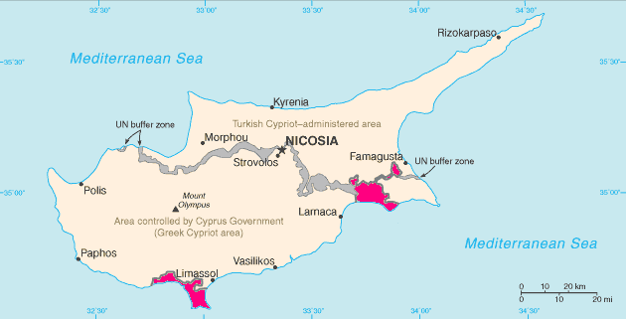

Ответьте на вопросы:

- Почему возникла эта проблема?
- В чем её суть?
- Каково отношение мирового сообщества к «Кипрской проблеме»?

Задание 7 (повышенной сложности)

На рисунке 3 представлена картограмма, опубликованная в журнале «Economist».

Выполните задание:

«Прочитайте» картографическую информацию, представленную на ней. Письменно проанализируйте её (форма резюме – произвольная)

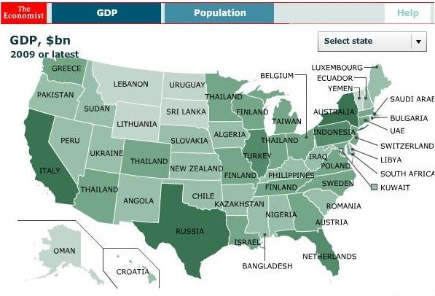
Рисунок 3.

Желаем успеха!

Автор заданий олимпиады
Воронина Марина Андреевна,
кандидат географических наук,
доцент кафедры географии, экологии
и охраны здоровья детей Школы педагогики
ДВФУ

